**向下的概率只有百分之20，全力开火**

A股市场未来大概率继续震荡行情了，除了06和07年，A股历史上还未出现过连续两年赚钱的行情，今年春季行情已经赚的不错了，就别再奢望大牛市。

**每每下跌的时候投资者都会恐惧，而从股市整体下跌的概率看目前不用恐惧。**

**1、别盯着上证综合指数**

上证综合指数是一个失真的指数，因为里面包含了很多金融石油石化类股票。

其中中国铝业上市市值9000亿，现在500亿；中国神华上市市值1万亿，现在3000亿；中国石油上市市值8万亿，现在1.5万亿。

**所以你看到的上证综合指数10年在3000点左右晃荡不是中国股市出了问题，而是这个指数受到了金融石油石化类公司的拖累。**

要么去看全市场指数，要么看全市场去除金融石油石化类股票指数。

**2、东方财富非金融石油石化类全A指数**

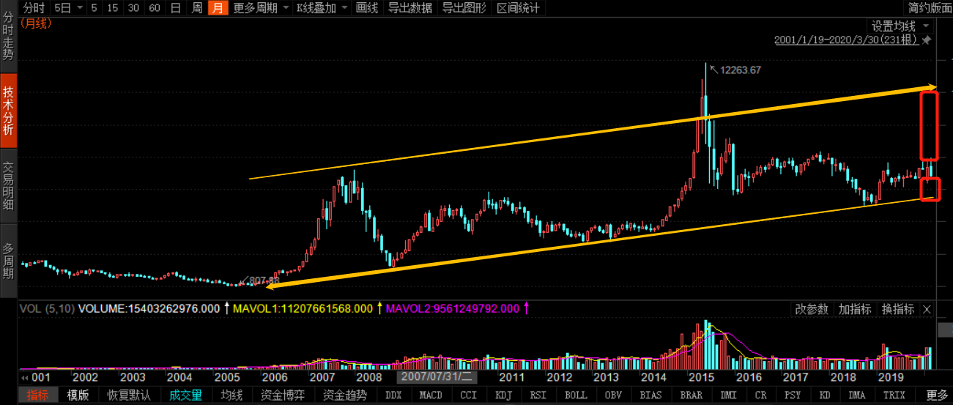

这是东方财富非金融石油石化类全A指数，从图中可以看到现在全A指数向下的空间大概是20%，那就是妥妥的市场底部了。也就意味着从现在开始整体市场再跌20%才和2019年1月的估值相似。

**很多股票并不是极度便宜，至少从估值角度看比13年的时候要高出很多，现在抄底为时尚早。而二师父始终强调：底部不是一个点，而是一个区域，定投不是为了抄到底部的最低点，而是在底部区域逐步买入，这样就可以积累到价格相对便宜的指数。**

**3、全力开干**

**当别人恐惧的时候你需要淡定，不管是1929年大萧条还是2008年全球金融海啸，股票都是最好的避险资产。**

风险不在于股市波动，风险在于本金的永久损失或者持有资产长时间跑输通货膨胀。而从现在的整体指数估值来看，除了半导体、芯片、创业板等指数的估值仍旧过高，其他很多的宽基和行业指数已经处于中等偏低的位置，这时候就是出手的最好机会。

对于保守的投资者：保证6成仓位，然后从当前位置下跌0-5%保持6.5成仓位，下跌5%-10%保持7成仓位，下跌10%-15%保持7.5成仓位，下跌15%-20%保持8成仓位。

对于激进的投资者：现在保证8成仓位，然后从当前位置下跌0-5%保持8.5成仓位，下跌5%-10%保持9成仓位，下跌10%-15%保持9.5成仓位，下跌15%-20%可以满仓了。

**当然前提是这些投资的资金5年不用，可以5年放在股市里面不动，否则不能持有5年，请不要持有5分钟。那些每次在股市走高想要建立底仓的朋友，二师父告诉你机会来了，开始干活，熊市不买股，牛市白辛苦。**